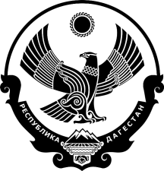

РЕСПУБЛИКА ДАГЕСТАН
СОБРАНИЕ ДЕПУТАТОВ МУНИЦИПАЛЬНОГО РАЙОНА
«КАРАБУДАХКЕНТСКИЙ РАЙОН»

Р Е Ш Е Н И Е

от 5 октября 2021 г. № 54

О ходе реализации национальных проектов на территории
МР «Карабудахкентский район»

Заслушав и обсудив информацию начальника организационно-проектного управления администрации муниципального района Курбанова Д.М. по вопросу «О ходе реализации национальных проектов на территории МР «Карабудахкентский район», Собрание депутатов муниципального района «Карабудахкентский район» 4-го созыва

Р Е Ш А Е Т:

1. Принять к сведению информацию начальника организационно-проектного управления администрации муниципального района Курбанова Д.М.
2. Работу администрации района по реализации национальных проектов на территории муниципального района считать удовлетворительной.
3. Отметить положительную работу по реализации национальных проектов отдела архитектуры и строительства, отдела земельных и имущественных отношений администрации района, МКУ «Управление ЖКХ и КС» района, а также муниципальных образований «село Карабудахкент», «сельсовет «Губденский», «село Доргели», «село Гурбуки».
4. Опубликовать настоящее решение в районной газете «Будни района» и разместить на сайте администрации Карабудахкентского муниципального района.

Председатель Собрания депутатов
МР «Карабудахкентский район» А.А. Салаватов

Глава
МР «Карабудахкентский район» М.Г. Амиралиев

